Анализ веса новорожденных
Romanova_P.R.
2026-07-09

Введение
В современной перинатологии точная оценка массы тела плода имеет критическое значение для планирования тактики родоразрешения. Ультразвуковое исследование (УЗИ) позволяет оценить биометрические показатели плода, такие как межтеменной диаметр (bpd) и абдоминальный диаметр (ad), на основе которых прогнозируется вес новорожденного (bwt) (Secher et al. 1987). Целью данной работы является анализ связи между антропометрическими параметрами плода и фактической массой тела после рождения.

Материал и методика
В работе использованы данные, опубликованные Secher et al. (1987). Измерения проводились с помощью ультразвукового сканирования до родов и непосредственного взвешивания младенцев после рождения.Для анализа использовались следующие переменные:bwt – вес новорожденного (г);bpd – межтеменной диаметр (мм);ad – абдоминальный диаметр (мм).Для описания связи между признаками применяется линейная регрессия. Общий вид парной регрессионной модели описывается формулой:
$$bwt=β_{0}+β_{1}⋅bpd+ε$$

Результаты
На первом этапе загрузим данные из файла Excel и рассчитаем медиану межтеменного диаметра (bpd). Разделим выборку на две группы в зависимости от того, превышает ли bpd медианное значение
Сравнение веса новорожденных по группам БПД
bpd_group | Количество | Средний_вес | Медиана_веса | СКО
Больше медианы | 50 | 3182.600 | 3100 | 507.8519
Меньше или равно медиане | 57 | 2350.053 | 2500 | 588.7597
Далее построим две регрессионные модели для прогнозирования веса новорожденного:
Модель 1: зависимость веса только от межтеменного диаметра (bpd).
Модель 2: многофакторная модель зависимости веса от bpd и абдоминального диаметра (ad).
Параметры парной регрессионной модели (Модель 1)
 | Коэффициент | Ошибка | t-значение | p-значение
(Intercept) | -5505.40632 | 608.964640 | -9.040601 | 0
bpd | 92.14137 | 6.790851 | 13.568458 | 0

Параметры многофакторной регрессионной модели (Модель 2)
 | Коэффициент | Ошибка | t-значение | p-значение
(Intercept) | -4628.11813 | 455.989805 | -10.149609 | 0.0e+00
bpd | 37.13292 | 7.615095 | 4.876225 | 3.9e-06
ad | 39.76305 | 4.163940 | 9.549383 | 0.0e+00
Ниже представлен график зависимости веса новорожденного от межтеменного диаметра с линией регрессии.
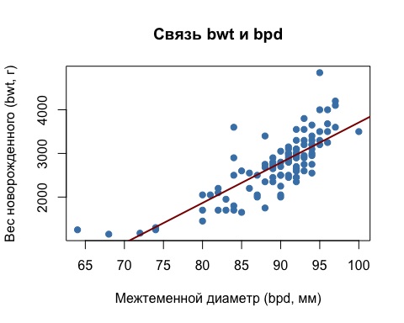

Обсуждение
Полученные результаты показывают прямую положительную связь между размерами головки плода (межтеменным диаметром) и массой новорожденного. Добавление в модель абдоминального диаметра (ad) позволяет повысить точность аппроксимации. Выводы согласуются с классическими исследованиями в области акушерства (Secher et al. 1987).

Список литературы
Secher, N. J., Hansen P. Kern, B. L. Thomsen, and N. Keiding. 1987. “The Ultrasonic Measurement of Fetal Diameter for Estimation of Birth Weight.” European Journal of Obstetrics, Gynecology, and Reproductive Biology 24 (1): 1–11.

